ТАБЛИЦА
Областная Универсиада. Юноши
04-05 декабря 2021 г.

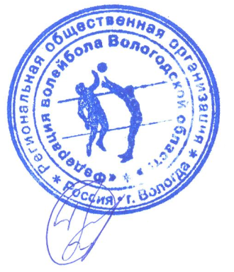

Главный судья

ТАБЛИЦА
Областная Универсиада. Девушки
04-05 декабря 2021 г.

команды | ЧГУ | ВИПЭ | ВГМХА | победы | очки | место
ЧГУ | 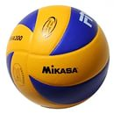 | 2:0  3 | 2:0  3 | 2 | 6 | 1
ВИПЭ | 0:2  0 |  | 2:0  3 | 1 | 3 | 2
ВГМХА | 0:2  0 | 0:2  0 |  | 0 | 0 | 3

Главный судья

